ELEKTROTEHNIČKI FAKULTET
BEOGRAD

PRAKTIKUM IZ PROGRAMIRANJA 2

ODSEK ZA SOFTVERSKO INŽENJESTVO

Projektni zadatak broj 7 – Igra ,,Super Mario“

Uputstvo za korisnike

Projektni autori | Aleksandar Trajković 2022/0071 | ta220071d@student.etf.bg.ac.rs
 | Mihajlo Urošević 2022/0244 | um220244d@student.etf.bg.ac.rs
 | Marko Matović 2022/0293 | mm220293d@student.etf.bg.ac.rs

Beograd, maj 2023.

Uvod
Ovim projektnim zadatkom smo pokušali da rekreiramo pojednostavljenu verziju popularne igrice iz osamdesetih po imenu ,,Super Mario Bros”. Ova konkretna verzija se sastoji od 4 sveta, koje prelazi italijanski vodoinstalater Mario. On treba da se suoči sa raznim protivnicima kroz ove svetove i na kraju da povedi krajnjeg neprijatelja, Bouzera (Bowser) i da spasi princezu Breskvu (Peach). Ovaj program je namenjen za sve ljude, koji uživaju u platformskim igricama, ali i vole određenu dozu izazova. Igrica je napravljena da pre svega radi na Linux operativnom sistemu, a da bi se pokrenula na Windows-u, potrebna je instalacija biblioteka ,,glfw” i ,,glew”.

Mogućnosti programa
Pri otvaranju igrice, korisnik se susreće sa glavnim menijem (slika 1), koji se sastoji od tri dugmeta.Pritiskom na dugme ,,Play” se započinje igra. Pritiskom na dugme ,,Highscores” se prikazuje lista 10 najboljih broja bodova, koje je korisnik postigao. Napokon, pritiskom na dugme ,,Quit” se napušta igrica.
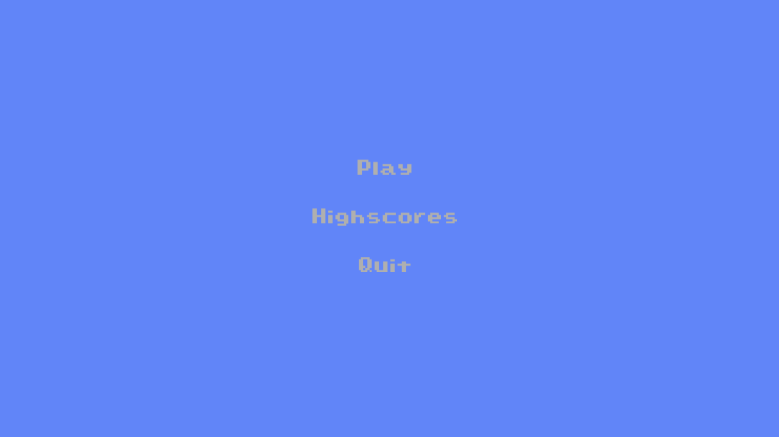Slika 1. Glavni meni

Kada se pokrene igrica, korisnik može da vidi Marija na početku prvog sveta (slika 2). Iznad igrice, korisnik može da vidi trenutno stanje nekih parametara, kao što je broj bodova (SCORE), broj sakupljenih novčića (COINS), svet do koga je korisnik stigao (WORLD), vreme koje je preostalo, dok korisnik ne izgubi život (TIME) i broj preostali života (LIVES). Korisnik može da pomera Marija, koji se nalazi u donjem levom uglu na slici, pomoću strelica na tastaturi, i to leva i desna strelica za pomeranje levo i desno i gornja strelica za skakanje. Ukoliko Mario skoči na nekog neprijatelja i ukoliko taj neprijatelj može da se ubije, on će biti ubijen. Ukoliko pak, Mario dotakne nekog neprijatelja sa neke strane osim odozgo, ili bak, ako dotakne neprijatelja koji ne može da se ubije, Mario će biti ubijen i izgubiće jedan od života. Ukoliko Mario izgubi sve živote, biće vraćen na početni nivo.
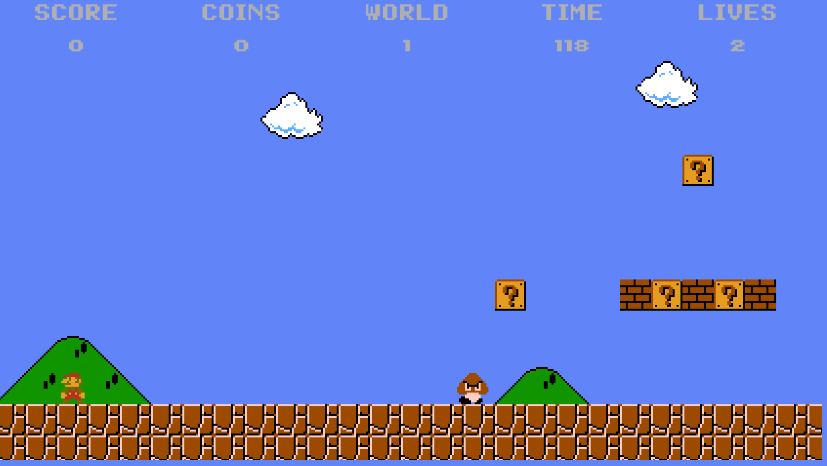Slika 2. Izgled igrice
Mario može da udari blok za upitnikom odozdo, i iz njega mogu da iskoče razne stvari, uključujući: novčić, pečurku i vatreni cvet. Ukoliko Mario dotakne pečurku on će da poraste, a ukoliko dotakne vatreni cvet, moći će da baca vatrene loptice pritiskom na taster F (FIRE). Ukoliko je Mario veliki on može da lomi cigle, koje se ovde vide pored bloka sa upitnikom. U tim ciglama, kao i u nevidljivim blokovima, mogu pak i da se nađu i iste stvari kao i u bloku sa upitnikom i u tom slučaju može i mali Mario da ih otvori.
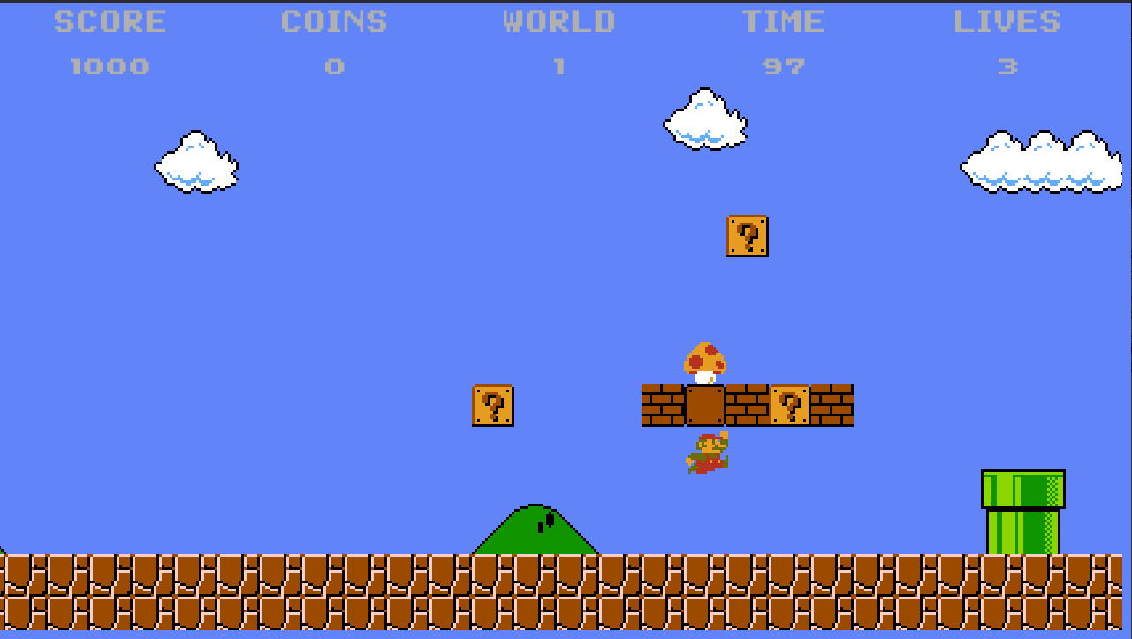Slika 3. Mario udara blok ? i iz njega izlazi pečurka
Za vreme igrice mogu da se sustretno raznorazni neprijatelji, od kojih je najbezobasniji Gumba (slika 4). Oni se samo kreću levo desno i beže od Marija kada on pokuša da ih zgazi, ali ga zato jure, kad je na zemlji. Lako mogu da se ubiju skokom na njihovu glavu. Ubijanjem neprijatelja na ovaj način se dobijaju podovi. Neprijatelji mogu da se ubiju i vatrenim loptama, ali to donosi manje poena.
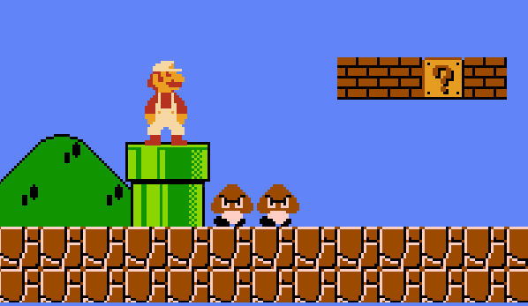Slika 4. Mario pored Gumbi

Još jedan poprilično bezopasan neprijatelj jeste Kupa Trupa (slika 5). Ovi neprijatelji nalik na kornjače se, kao i Gumbe kreću levo i desno i na isti način mogu da budu ubijeni. Ono što ih čini jedinstvenim, je to što, nakon što su ubijeni, za sobom ostavljaju svoj oklop, koji Mario može da lansira skokom na njega i da ga iskorsti kao moćno oružije, ali za to neće dobiti bodove i naravno, taj oklop može i njega da pogodi. Oklop ne može da se uništi i jedini način da se ukloni je da padne u rupu.
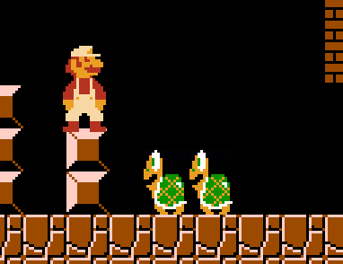Slika 5. Mario pored Kupa trupa

Korisnik treba da pazi gde staje, jer se u nekim cevima nalaze opasne biljke, po imenu Pirana biljke (Slika 6). Ove biljke se nalaze u određenim cevima koji se prostiru svetom i izlaze iz tih cevi kada im se Mario približi. One, za razliku od Gumbi i Kupa trupa ne mogu da se ubiju skokom na njih, već je to brz način da Mario umre. Ove biljke Mario jedino može da ubije bacanjem vatre na njih.
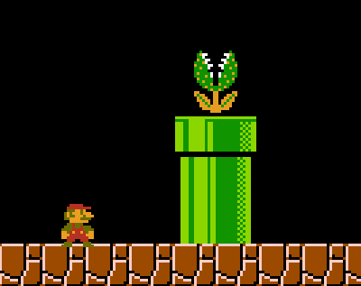Slika 6. Mario pored Pirana biljke

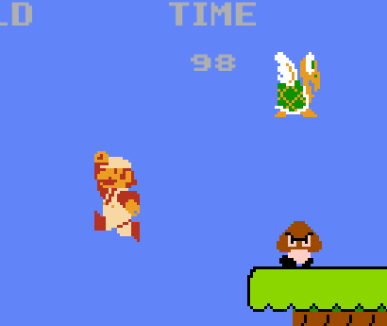Slika 7. Mario pored Kupe Paratrupe
Pored običnih Kupa Trupa, postoje i oni sa krilima po imenu Kupe Paratrupe. Oni, iako imaju krila, ne mogu da lete, ali zato mogu izuzetno visoko da skaču, tako da Mario mora da bude oprezan, jer oni mogu njemu da skoče na glavu. Ukoliko Mario pak uspe da skoči Kupi Paratrupi na glavu, on će da se pretvori u Kupu Trupu, a ukoliko ga pogodi vatrom, on će biti potpuno mrtav i ništa neće ostati iza njega.
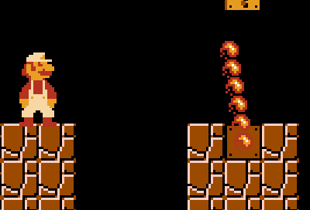Slika 8. Mario pored vatrnog štapa

Poslednji običan ,,neprijatelj”, koji se nalazi u igrici, jeste vatreni štap. On se sastoji iz više vatrenih kuglica i vrti se oko fiksne tačke. Mario, a ni bilo ko drugi, ne može da ih spreči u tome, i bilo ko da pokuša, neće preživeti.

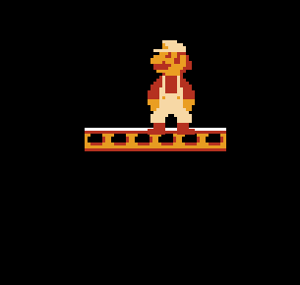Figure 1: Slika 9. Mario na platformi
Pored neprijatelja, Mario može da naiđe i na platforme (slika 9), koje mogu da se kreću i levo i desno i gore i dole. Mario može da stoji na njih bez problema, ali ne postoji način da ih ubije. Ukoliko se kreću vertikalno, one će da nose Marija sa sobom, ali ukoliko se kreću horizontalno, one neće vući Marija sa sobom, tako da korisnik mora da bude oprezan.
Da bi Mario prešao neki nivo, on mora da dođe do zamka, koji se nalazi na kraju sveta (slika 9). Ispred svih zamkova se nalazi jedan visoki stub, na koji Mario može da skoči i niz koji će automatski da se spusti. Što se bliže vrhu Mario uhvati za stub, to će više poena zaraditi. Takođe će zaraditi dodatne poene za svo preostalo vreme koje mu je preostalo.
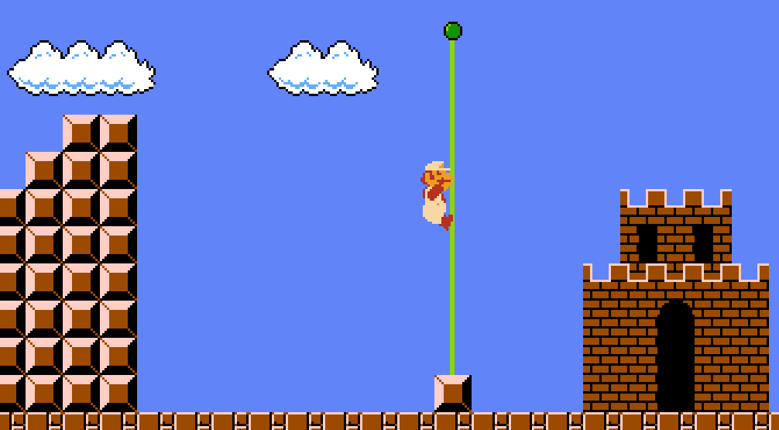Slika 9. Mario silazi niz stub
Da bi Mario potpuno prešao igricu, mora da pobedi jednog finalnog protivnika, Bauzera (Slika 10). Bauzer ne može da se ubije skokom na njegovu bodljikavu glavu, niti može da se ubije vatrenim loptama. Jedini način da se porazi Bauzeri jeste da Mario dođe do sekire na kraju mosta, sruši most i pošalje Bauzera u abis. Ovo neće biti lako, jer se Bauzer izuzetno nepredvidivo kreće, a pored toga i baca čekiće i vatrene lopte. Ali, kada se napokon savlada Bauzer, Marija čeka princeza Breskva na kraju, ali će dotle korisnik sam morati da dođe, da to vidi.
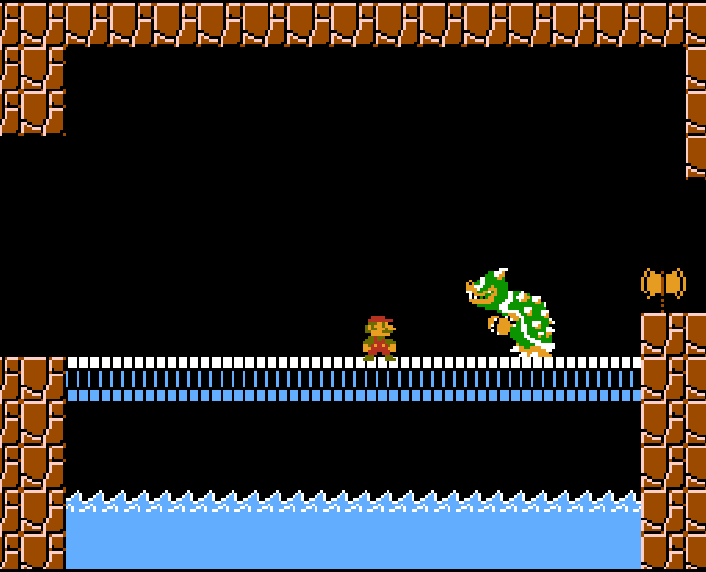Slika 10. Mario na mostu za Bauzerom

Nakon što Mario pobedi Bauzera, njegovi bodovi će biti sačuvani, ako se nalaze među 10 najboljih i korisnik će biti vraćen na glavni meni.

Datoteke igrice
Za pravilno funkcionisanje ove igrice su neophodne određene datoteke. Pored kompajliranih biblioteka i same igrice, tu se nalaze i folderi sa teksturama za blokove i entitete u png formatu. Sve teksture, koje su korišćene za izradu igrice su preuzete sa navedenih stranica:
- https://www.spriters-resource.com/nes/supermariobros/sheet/52571
- https://www.spriters-resource.com/nes/supermariobros/sheet/52570
- https://www.spriters-resource.com/nes/supermariobros/sheet/52569
Pored ovih tekstura upotrebljeni su naši lačni formati za čuvanje mapa i bodova. Bodovi se čuvaju u binarnoj datoteci score.list, koja čuva niz od 10 rezultata od po 12 bitova. Fajlovi za mape su znatno složeniji i sastoje se od .map i .bg datoteke i takođe su binarni. Sastoje se od y koordinata blokova i njihovih tipova, koji su gusto smešteni, da bi se iskoristio svaki bit. Više detalja o ovom formatu može da se nađe u uputstvu za programere.

Zaključak
Kroz ovih 7 nedelja izrade projekta, napravili smo solidnu osnovu igrice, koja može da se igra bez većih smetnji, koja ima raznovrsan izbor neprijatelja i mehanika, kao i svetova. Nadalje bi igrica mogla da se proširi dodatnim nivoima i neprijateljima, a mogu se i uopštiti graficke mogućnosti programa i dodati zvuk. Projekat bi takodje mogli da adaptiramo i za druge operativne sisteme. Mogao bi da se napravi generator mapa, kojim mogu da se služe korisnici. A moguće je i uopširiti projekat, tako da drugi programeri mogu da mu pridodaju. Ovo su samo neke ideje, kako može da se proširi ova igra, ali ih naravno ima još dosta. Ovaj projekat je bio veoma poučan i interesantan za sve autore i drago nam je što smo ga radili.

